分层作业 个性定制

——《初中数学分层作业设计的实践研究》中期评估报告

课题类别：常州市教育科学“十三五”规划课题

课题立项编号：

课题组长：冯 芸 盛 丽

2020年2月

分层作业 个性定制

——《初中数学分层作业设计的实践研究》中期评估报告

（执笔：冯芸）

2018年10月17日，由常州市教科院王俊博士、朱志刚教授、孙美荣教授、组成的专家组对本课题进行了开题论证。本课题的课题组长是常州市教科院附属中学的冯芸老师，课题组成员是常州市教科院附属中学的全体数学教师。2018年，常州市教科院朱志平院长来校听课调研后，曾指示数学学科要研究分层作业的设计，教研员徐德同老师在课题研究期间给予了我们大力的支持与指导。在常州市教科院的引领下，学校领导的高度重视下，课题得以顺利地开展。现将课题研究情况汇报如下：

**一、研究工作主要进展**

**1.核心概念再提炼**

（1）“作业”

《教育大辞典》（增订合编本）中认为“作业泛指为完成某种学习任务而布置的各种练习的通称。是权衡学生是否学习，以及学生学到哪种程度的客观标志，也是教师教学活动获得反馈信息的重要途径。学生练习的作业有书本上的、学习资料上的、实验所得的等类型。”作业是教学评价环节的一部分，是为了加深学生对课堂知识的理解与巩固，是教师对学生学习效果的评价手段，也是教师及时调整教学方法的依据之一。按进行时段划分，作业一般可分为课前预习作业、课堂作业、课后作业等不同形式，本课题研究的作业主要是指课后作业。

（2）“分层作业”

通过查阅文献，一般认为，优化的弹性作业结构、针对学生的不同学习水平层次进行分类，使全体学生得到不同程度的提高的作业叫做分层作业。分层作业符合我国现有的教学模式，关注学生的个性发展，弥补了大班教学的不足，符合学生全面发展的理念。

本课题研究的分层作业主要是指教师自主设计的书面作业和开放性活动作业，以尊重学生差异为前提，根据学生的认知基础、学习习惯、智力水平、学习能力等不同，对不同层次水平的学生布置不同要求、不同难度、不同时间、不同数量、不同形式的数学作业，满足个性化发展的需求，有针对性地使各个层次的学生都有与之能力水平相匹配的作业，让每个学生都能激发作业兴趣与信心，在原有的水平基础上获得提高与发展。

**2.研究目标再校准**

根据开题论证评审专家的建议，对于本课题的研究目标进行了校准，提出更精炼的描述：

（1）提炼出符合本校实际情况的、有效的分层作业设计方案。

（2）建立本校的初中数学分层作业资源库，为教师的作业设计提供可借鉴的经验。

（3）增强学生学习数学的信心与动力，培养和发展不同层次学生的数学思维。

**3.研究思路再清晰**

**文献研究**

**学情调查**

**分层作业**

**设计**

**分层作业**

**实施**

**分层作业**

**评价**

**4.研究方法再厘定**

（1）文献研究法：通过搜集、整理国内外有关分层作业的文献资料，对文献进行剖析，深入了解与本课题相关领域的研究现状，分析研究的价值意义，学习与借鉴研究思路与方法。

（2）调查研究法：在分层作业前、后开展问卷调查，了解学生的作业时间、作业兴趣、作业态度、作业习惯、作业准确性等情况，征询他们对分层作业的意见建议，为分层作业的实践和客观评价提供依据。

（3）个案研究法：针对每个层次的学生，抓住一到两个典型案例进行作业情况、学习心态和成绩起伏的追踪研究，掌握个案动态发展，及时了解各个层次的学生在课题研究过程中的情况。通过个案研究，不断分析评价分层作业的实践效果。

（4）案例分析法：抓好国家课程分层作业和活动课程分层作业的案例分析，从一个个作业案例中反思改进分层作业设计，总结整理符合学校实际情况的、有效的分层作业设计方案，建立本校的初中数学分层作业资源库。

**5.研究内容再细化**

在开题论证专家的建议下，对研究内容稍作调整，增加了“关于分层作业的文献研究”。调整后的研究内容更加细化如下：

（1）关于分层作业的文献研究。

通过搜集、整理国内外有关分层作业的文献资料，对文献进行剖析，深入了解与本课题相关领域的研究现状，分析研究的价值与意义，学习与借鉴研究思路与方法。

（2）学生数学作业情况的调查研究。

按时间分别开展分层作业前调查和分层作业后调查。通过问卷调查的形式，了解学生的数学作业时间、兴趣、态度、习惯、准确性等情况，征询分层作业设计的意见建议，为分层作业设计的实施和客观评价提供依据。

（3）分层作业设计的案例研究。

分两种类型进行分层作业设计，一是国家课程分层作业设计，二是校本活动课程分层作业设计，并将短期作业和长期作业融合在一起。在分层作业设计案例的探讨分析、反思改进中，逐渐完善初中数学分层作业资源库。

（4）分层作业实施的策略研究。

在分层作业实施的过程中，可能会遇到各种问题，例如：分层标准的合理性，分层作业讲评的问题，教师的理念与工作量的增加等等，需要针对发现的问题提出切实可行的对策。

（5）分层作业效果的评价研究。

分层作业的效果分为显性和隐性两种，显性效果即学生的成绩，可依据期中期末考试的数据，对学生的能力水平进行分析评价，隐性效果包括学生的习惯、兴趣、态度，可依据问卷调查的结果统计数据和个案追踪的分析数据进行评价。

**6.研究内容的稳步展开**

**（1）内容1“关于分层作业的文献研究”的进展：**

在研究过程中，对研究的意义与价值有了更深刻的认识，如下：

①有利于课程改革过程中与课堂的改革相适应。

课程改革走到今天，我国的中小学数学教学无论是教师的教学策略还是学生的学习方式都取得了很大的改变，从单一到多元，从接受到探究，然而作业的改革却显得滞后。通过对文献资料的查询整理，发现国内外关于分层教学的理论研究非常多，而专门针对分层作业的研究相对偏少，教师对学生作业的设计所投入的时间和精力远远低于对课堂教学的研究。数学作业的改革，需要与课堂的改革相适应，兼顾学生个体的差异，使作业真正符合学生思维的特点、学习能力的实际，分层作业恰好符合这一要求。

②有利于提升学生数学学习的兴趣和动力。

在我国实际的教育教学中，虽然许多教师逐渐意识到分层作业对教学的重要性，但由于数学教师普遍时间紧、工作量大等因素，大部分教师仍采用“一刀切”模式，题目的难度、数量和完成时间都是统一的，忽视了学生个体之间的差异，对分层作业布置的频次很少，即便是进行分层作业，也不全面、不彻底。长此以往，能力水平不同的学生得不到相应的发展，还有可能扼杀学生的个性发展，使学生丧失学习的兴趣。

“分层作业”相当于给学生提供了自助餐，按需所取，不过分也不遗漏，尊重学生的个性发展，真正将因材施教落到实处，使人人学有价值的数学，人人都能获得必需的数学，不同的人在数学上得到不同的发展。对学习能力较弱的学生来说，可以提升数学学习的自信心，避免自卑带来的扭曲心理，对学习能力较强的学生来说，可以获得更多的挑战，发展他们的个性特长。

③有利于更新健全教师的作业观。

作业的本质是学生自主学习内化的过程，作业与教学应具有一致性和互补性，共同促进课程目标的达成。要想使分层作业的实施取得良好的效果，需要教师投入很大的时间和精力去探索，尝试用新鲜、科学的理念和方法去指导研究。一线教师在分层作业的实践过程中系统思考作业的目标、内容、类型、时间、难度、结构等等，这对原有课程体系中作业设计的缺陷和不足可以给予修改和完善，也促进教师自身的作业观的更新与健全。

**（2）内容2“学生数学作业情况的调查研究”的进展：**

开展了两次问卷调查，分别是“数学分层作业前学生学习情况问卷调查”（图1）和“分层作业后学生学习状态问卷调查”（图13），并利用“问卷星”进行了数据统计与分析。

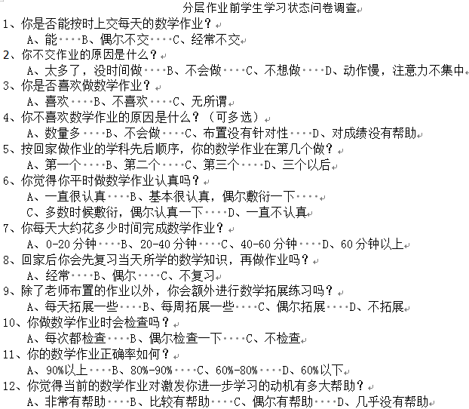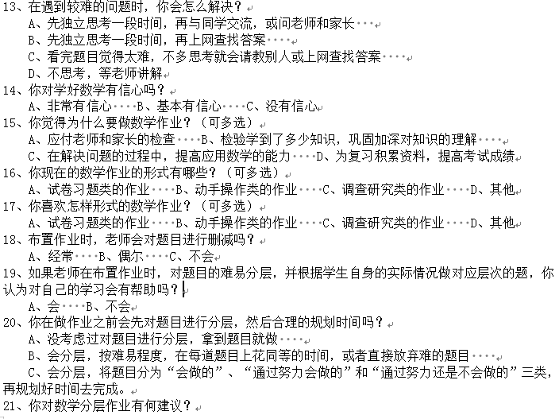

（图1 调查分层作业前学生学习状态的问卷）

根据第3、5题可知学生大部分是喜欢做数学作业的，如图2、图3，而第4题体现了不喜欢的原因，如图4。根据第1、6题可知学生的作业态度也还不错，如图5、图6，而第11题说明正确率因人而异，出现层次差异，如图7。

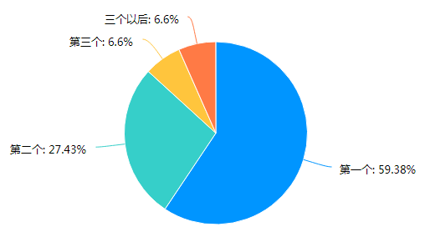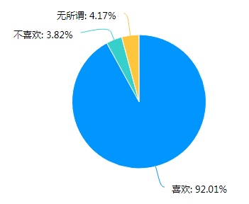喜欢 51

（图2） （图3）

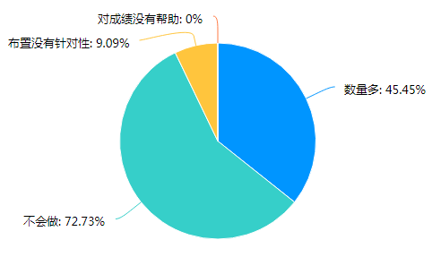44 55

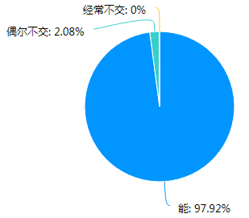

（图4） （图5）

52 55

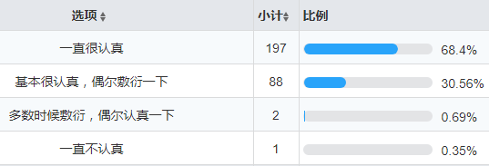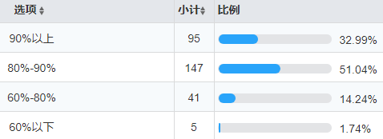

（图6） （图7）

根据第8、10、13题可以知道学生复习与检查的习惯并不是十分理想，遇到难题时会有上网查答案的习惯出现，如图8、图9、图10。

6070

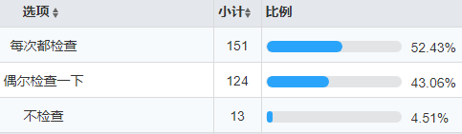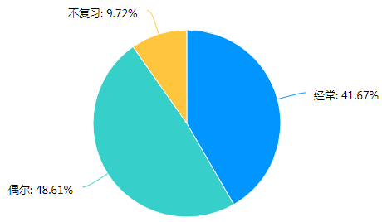

（图8） （图9）

50

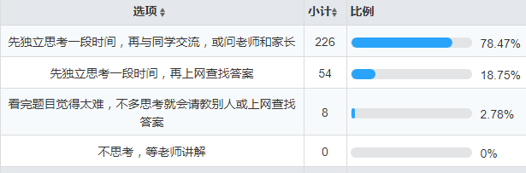

（图10）

根据第19、20题可以知道94%的学生赞同分层作业，也会自主实行，如图11、图12。

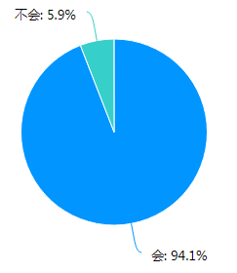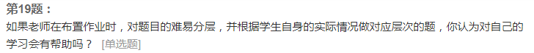

（图11）

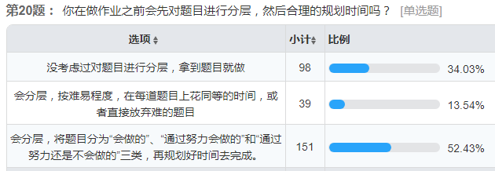

（图12）

第21题向家长与学生征询了分层作业的建议，绝大部分家长提出了赞同的声音，部分家长给出了建议，呈现以下27条：

501

2

5

11

35

16

9

12

17

19

18

15

20

21

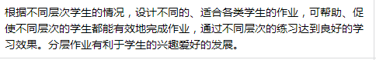

2631

28

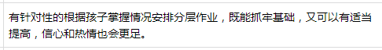

30

33

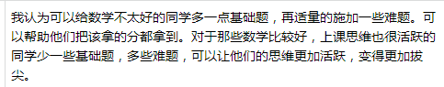

40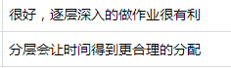

42

43

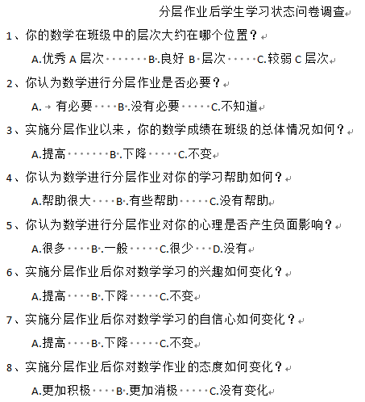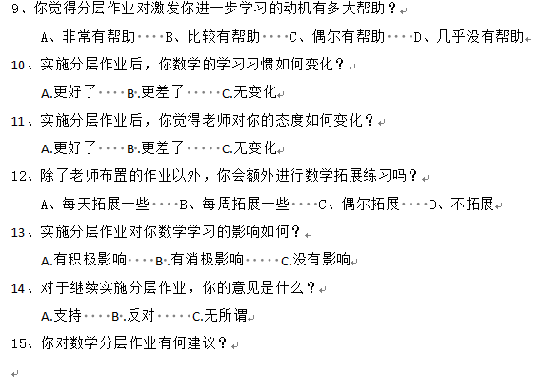

（图13 调查分层作业后学生学习状态的问卷）

根据第2题知道学生对自己数学的层次有基本的判断，如图14。根据第3、4、5题知道86%的学生认为分层作业是有必要的，对数学的学习有帮助，69%的学生成绩得到了提高，也有一些变化不大，如图15、图16、图17。

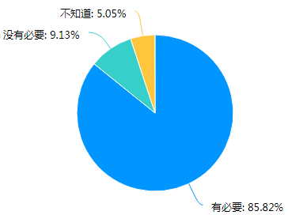1 3

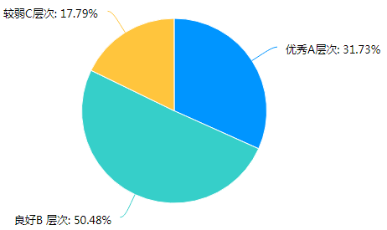

（图14） （图15）

**75**

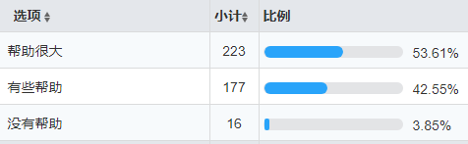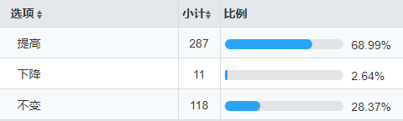

（图16） （图17）

根据第7、8、9、11题可知，实施分层作业后，在数学学习兴趣、自信心、作业态度和学习习惯等方面，70%左右的学生都有了提高和改善，少部分学生没有变化，下降的很少，如图18、图19、图20、图21。

**1315**

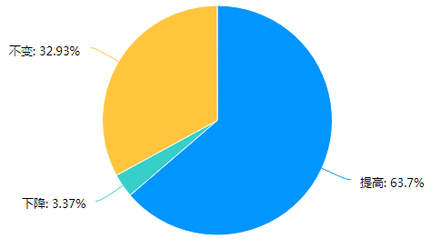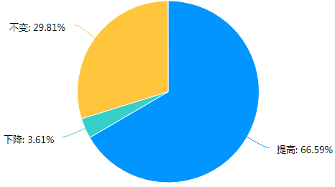

（图18） （图19）

**1720**

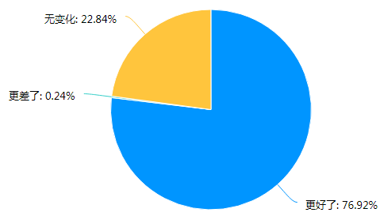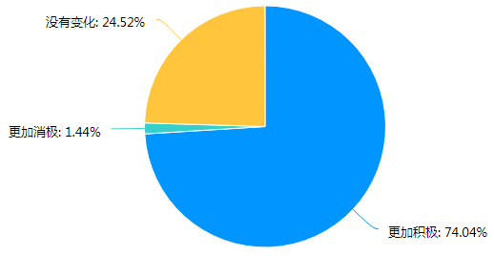

（图20） （图21）

根据第14、15题可知，85%左右的学生支持继续实施分层作业，认为对数学学习的影响有积极作用，如图22、图23。根据第6题发现，对6%的学生而言，分层作业有很大的心理负担，如图24，需要教师做好疏导工作。

**24**

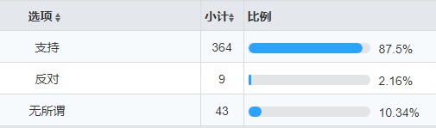

（图22）

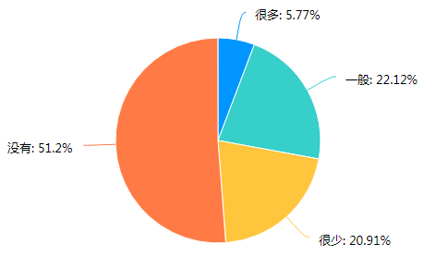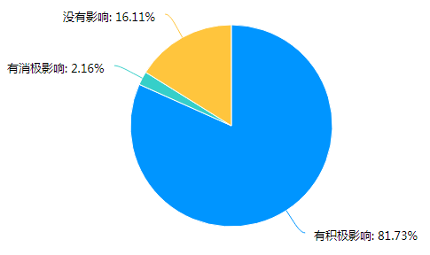**1122**

（图24）

（图23）

**（3）内容3“分层作业设计的案例研究”的进展：**

全组数学教师分工加协作，与日常的数学教学内容紧密结合起来，并根据学生实际情况与问卷调查得来的学生状态分析及建议，完成了七年级上、下两学期和八年级上学期的分层作业设计，资源库已形成一半，见图示：

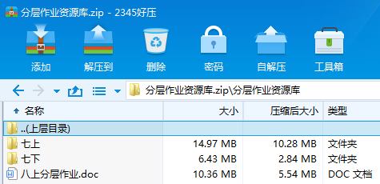

（图25 七上、七下、八上分层作业资源包）

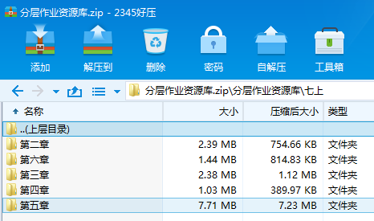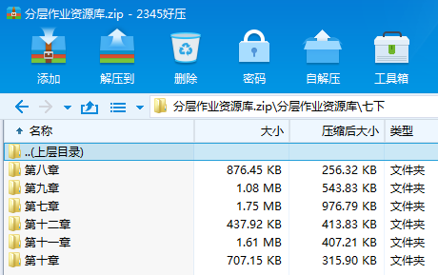

（图26 七上各单元分层作业文件夹） （图27 七下各单元分层作业文件夹）

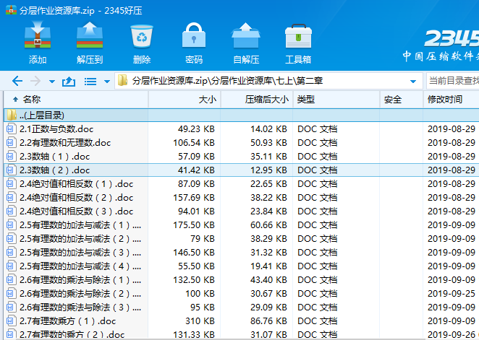

（图28 单元文件夹内每课时分层作业）

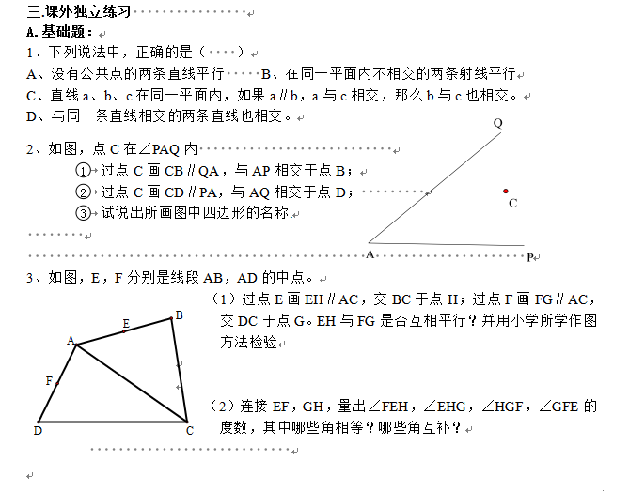

（图29 例：6.4平行一课时分层作业的基础题）

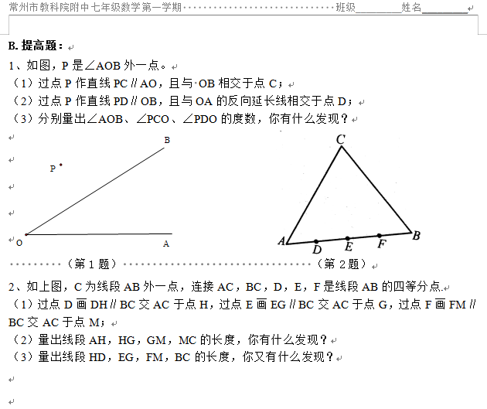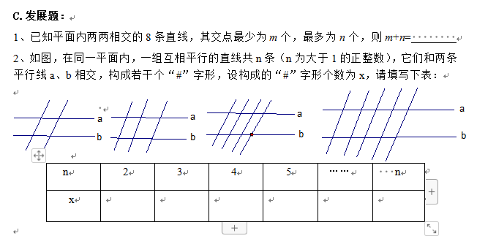

（图30 例：6.4平行一课时分层作业的提高题）

（图31 例：6.4平行一课时分层作业的发展题）

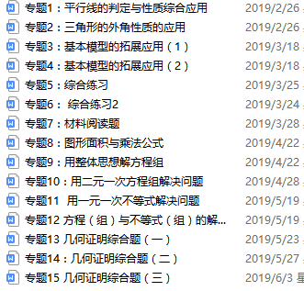另外，数学组开设了《奇趣数学》校本课程，分为两种课型：一、探索创新课程。针对喜欢钻研数学问题、能力较强的学生，以专题探究、学习竞赛等形式让学生挑战自我、启迪创新，发展数学思维。二、培基激趣课程。针对数学较弱的学生，以夯基础、提信心为目标，让学生理解数学知识，提高知识运用能力。针对校本课程的不同目标和不同层次的学生，也进行了分层作业设计。

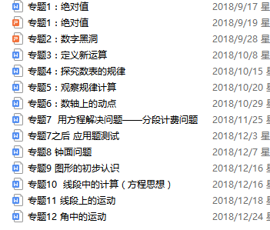

（图33 七下探索课程分层作业）

（图32 七上探索课程分层作业）

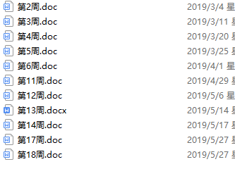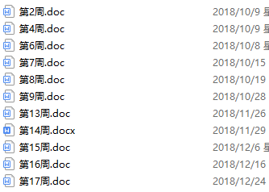

（图35 七下培基课程分层作业）

（图34 七上培基课程分层作业）

**（4）内容4“分层作业实施的策略研究”的进展：**

在分层作业实施的过程中，全组教师针对所遇到的问题进行研究，制定了对应的策略，例如：

①学生如何分层？

策略：以学生志愿为主，教师、家长指导为辅。结合自身学习、作业的情况以及单元练习、期中期末考试的成绩，学生对自己的学习水平和层次是有一定了解的，所以分层以他们的志愿为主。针对个别自降层次想偷懒的学生，教师就需要与家长协作，给孩子进行沟通指导。而针对个别自升层次的学生，可以先让他尝试，不要打击他的积极性。

②分层作业如何讲评？

策略：对于B提高题与C发展题中的错题、难题，教师在全班进行讲评。哪怕有些同学事先没有做，但跟着老师的讲评思路去理解，会发现听得懂，自己也许也能去试着做一做，这样能促进学生的学习，向高层次迈进。对于A基础题，采用个别辅导的形式，或者兵教兵的方法。另外，校本活动课程中也会对不同层次的学生进行分层次讲评。

③教师工作量增大，如何协调？

策略：作为主科老师，数学教师平时的工作量本身就比较大，如果又担任班主任的更不用说了，所以为了保证课题的顺利开展，采取以下方式：假期提前做准备，日常分工加协作，老教师们出智慧，青年教师掌技术，时间节点巧安排，凝心聚力促成长。

伴随着研究的进行，任军老师在国家级刊物《教育现代化》2018年11月第48期中发表了论文《分层教学的再认识：基于实践的反思》，盛丽老师将在核心期刊《数理化解题研究》2020年3月刊中发表论文《初中数学作业分层的形式初探》，已收到录用通知。

**（5）内容5“分层作业效果的评价研究”的进展：**

①显性效果，依托“小闲智慧”技术平台，记录了每一次的单元练习和期中、期末成绩的数据，可以进行班级学习效果的分析评价以及每个孩子的成绩追踪、知识点分析等等，从而进行学生能力水平层级的分析。

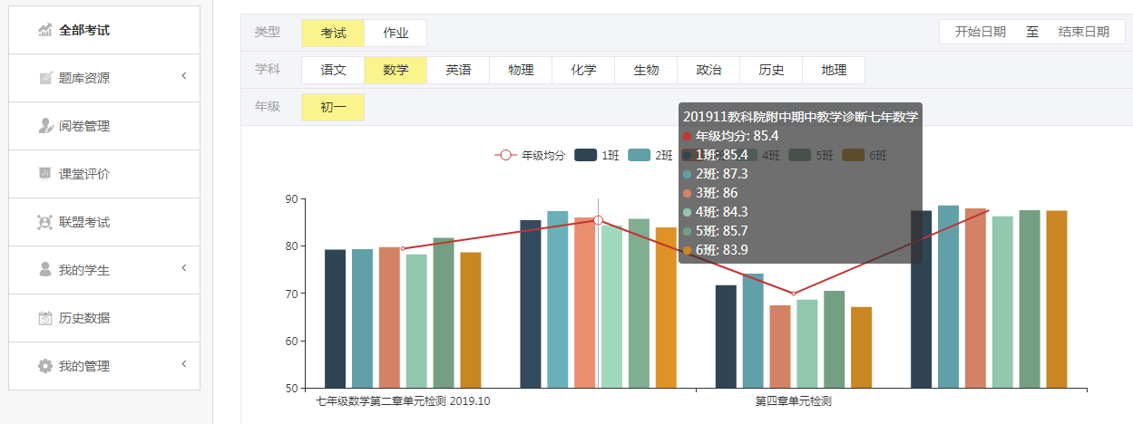

（图36 七年级上学期各班级四次数学测验平均分条形图）

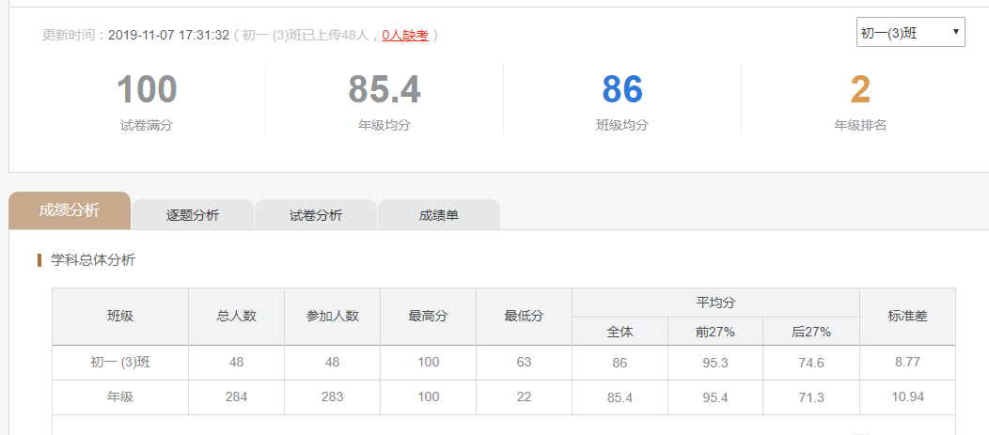

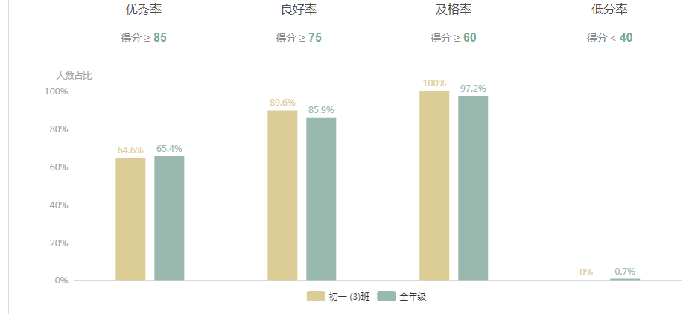

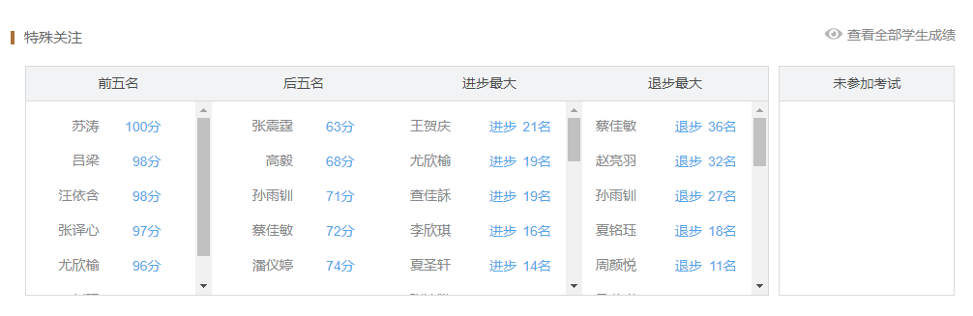

（图37 七（3）班期中考试学生情况分析）

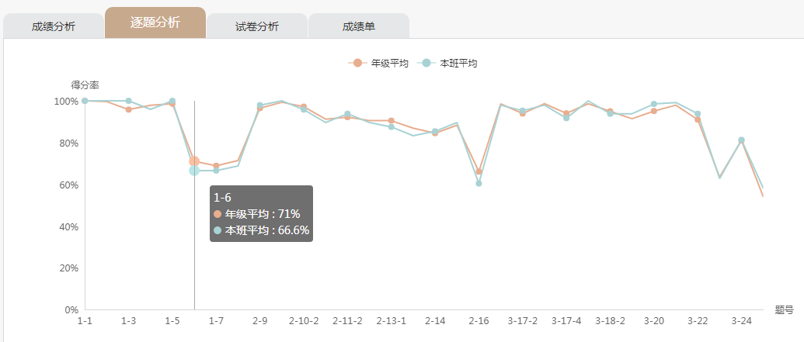

（图38 七（3）班期中考试试题每题得分率分析）

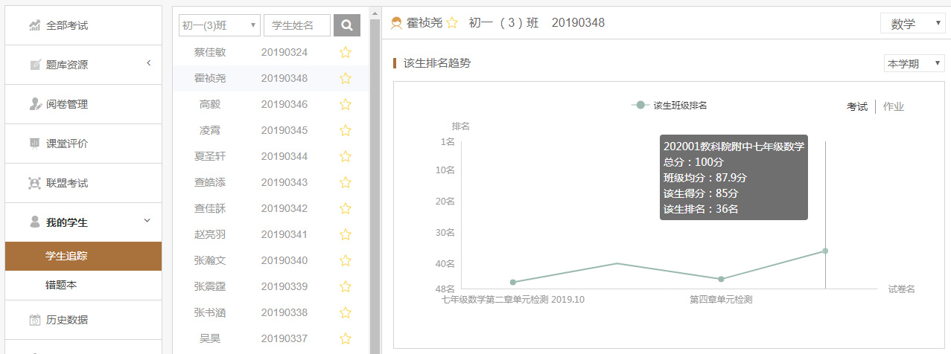

（图39 七（3）班某学生成绩追踪折线图）

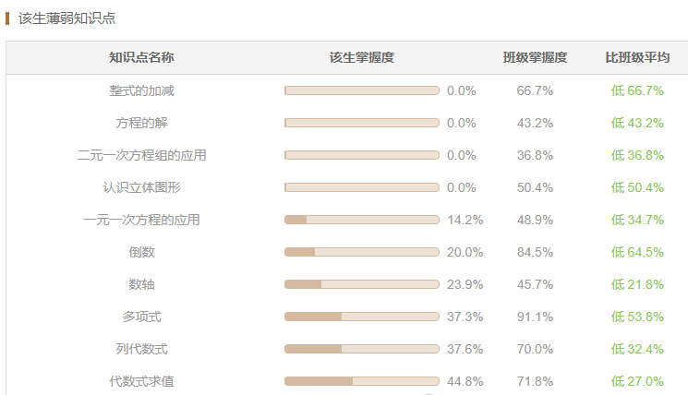

（图40 七（3）班所追踪学生薄弱知识点分析）

②隐性效果：学生的习惯、兴趣、态度等，每位教师不断追踪个案动态发展，每月至少进行一次作业情况、学习心态和成绩起伏的分析反馈，做好记录，为分层作业实践效果的评价提供依据，如图41、图42。前面问卷调查的结果统计数据也可以反映出学生的总体学习状态的变化情况，体现分层作业的效果。

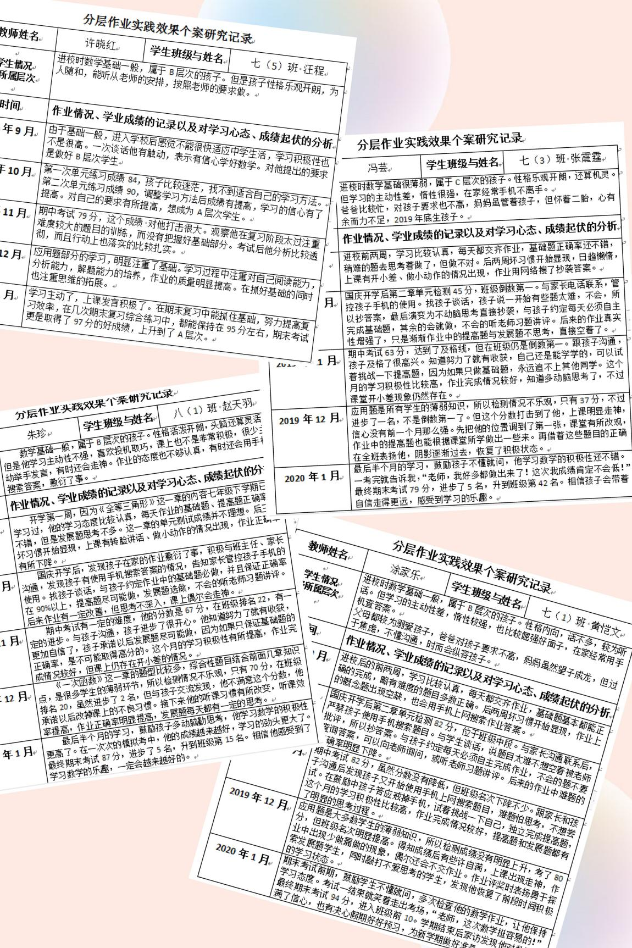

（图41 分层作业实践效果个案研究记录）

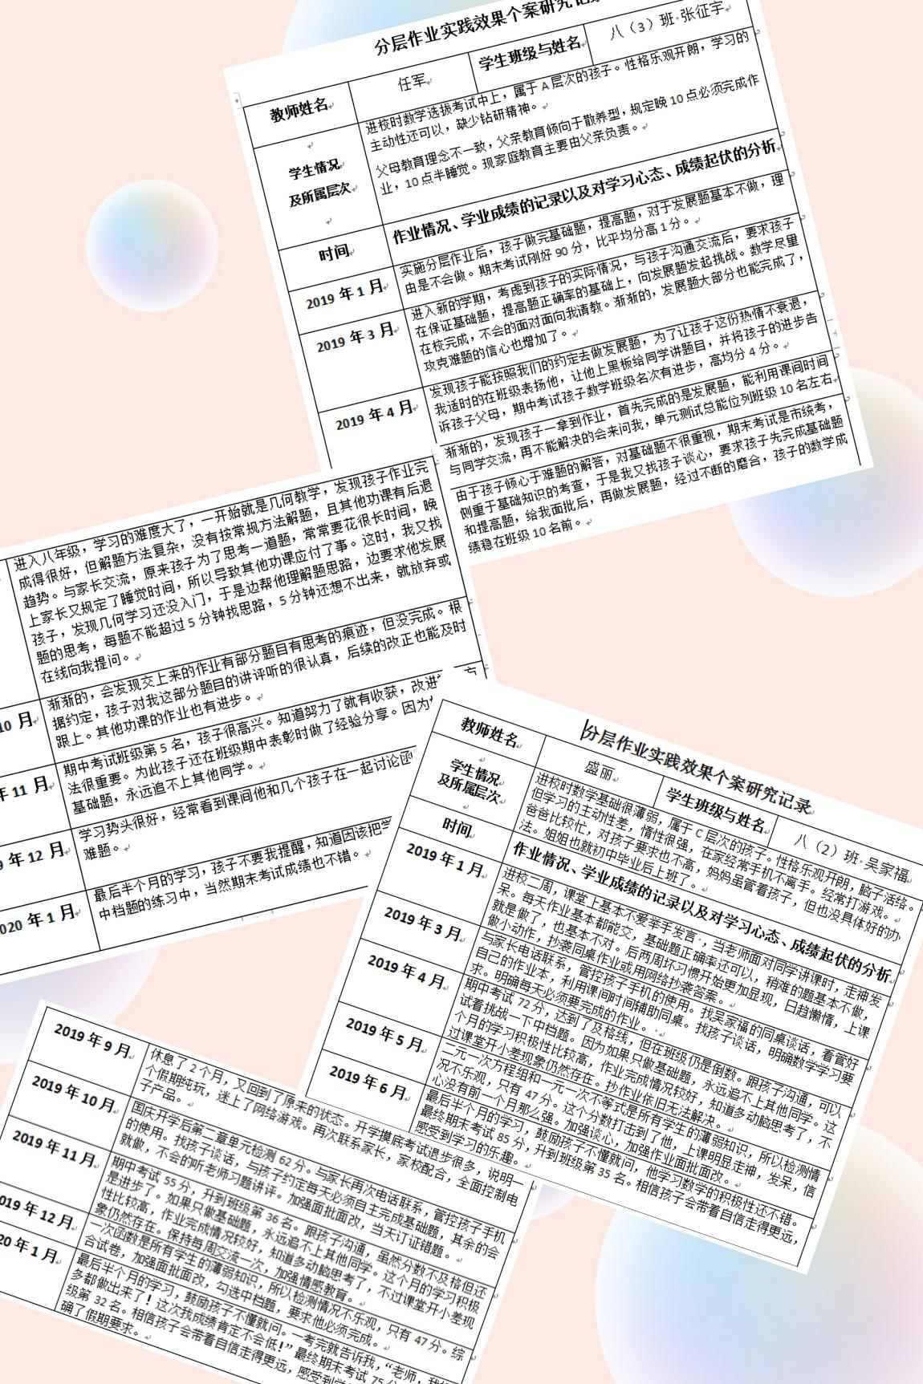

（图42 分层作业实践效果个案研究记录）

**二、阶段性成果**

|  |  |
| --- | --- |
| 调查报告 | 利用“问卷星”制作并分析了两份调查问卷：“数学分层作业前学生学习状态问卷调查”和“数学分层作业后学生学习状态问卷调查”，形成调查报告一份。 |
| 紧扣课题的发表  或获奖论文 | 1.任军老师在国家级刊物《教育现代化》2018年11月第48期中发表了论文《分层教学的再认识：基于实践的反思》。 |
| 2.盛丽老师将在核心期刊《数理化解题研究》2020年3月刊中发表论文《初中数学作业分层的形式初探》，已收到录用通知。 |
| 3.冯芸老师对分层作业的发展题型进行研究，撰写了论文《“证明两个角的两倍数量关系”多种方法探究》，2018年12月在常州市教育学会论文评比中获二等奖。 |
| 初中数学分层作业资源库 | 已完成七年级上、下两学期和八年级上学期的国家课程以及校本活动课程的分层作业设计。 |

**三、主要创新点**

分层作业尊重学生的差异，满足个性化发展的需求，能激发学困生的学习兴趣和信心，增强学中生的学习动力，挖掘学优生的学习潜能，使不同的学生得到不同的发展。

（1）持续研究七、八、九三个年级，形成完整系统的初中数学分层作业资源库。

（2）评价学生的成绩变化并不是单纯的数据排名，而是考察同一对象的能力水平的变化趋势。

**四、存在问题**

1.运用“小闲智慧”平台进行网络阅卷的数学试卷数量还太少，需要增加频次，从而使分析更加准确。另外，由于平台的技术人员是非数学专业的，对于学生掌握数学知识点的分析还不够精准，需要与之加强沟通。

2.由于受到智力因素、家庭监督、学习习惯等各方面因素的影响，学生的能力水平层级的变化可能不会有质的飞跃，所以评价时只能根据问卷调查数据、个案研究记录和“小闲智慧”平台的分析，监测学生的能力水平是否处于上升趋势，学生的学习态度是否处于积极状态。

**五、重要变更**

课题负责人变更：

原课题负责人：冯芸 工作单位：江苏省常州市教科院附属中学

现增加一名课题负责人：盛丽 工作单位：江苏省常州市教科院附属中学

变更理由：

学校现有七、八两个年级，冯芸老师在七年级，盛丽老师在八年级，可以更好地了解各自年级的学生分层作业后的学习状态变化，也方便及时对分层作业的设计进行调整。

**六、下一步研究计划**

1.每学期末，开展问卷调查，分析分层作业后学生数学作业的情况与学习心理状态的变化，继续征询分层作业的意见建议，为分层作业设计方案的不断改进和评价提供依据。

2.结合学情与学生学习状态的变化，对现有的七上、七下、八上的分层作业设计进行修订完善，继续开展八下、九上、九下的国家课程以及校本活动课程的分层作业设计，逐渐形成完整的初中数学分层作业资源库。

3.数学组每位教师继续追踪个案动态发展，每月至少进行一次作业情况、学习心态和成绩起伏的分析反馈，做好记录，为分层作业实践效果的评价提供依据。

4.充分利用网络平台进行数据收集、整理与分析。

5.全组数学教师充分研讨分析分层作业实施过程中存在的问题，不断反思改进，提出解决问题的对策，撰写研究论文和初中数学分层作业设计的实践研究报告。

**七、可预期成果**

|  |  |  |  |  |
| --- | --- | --- | --- | --- |
|  | 成果名称 | 成果形式 | 完成时间 | 责任人 |
| 阶段成果 | 学生数学作业情况调查问卷 | 问卷与分析报告 | 2021.6 | 朱珍、涂家乐 |
| 紧扣课题的发表或获奖论文 | 论文 | 2021.8 | 全体成员 |
| 初中数学分层作业资源库 | 作业资源库 | 2021.9 | 全体成员 |
| 最终成果 | 初中数学分层作业设计的实践研究报告 | 研究报告 | 2021.9 | 冯芸、盛丽 |
| 初中数学分层作业资源库 | 作业资源库 | 2021.9 | 全体成员 |